**ZŠ a MŠ Ostrov u Macochy vyhlašuje**

**fotografickou soutěž na téma**

**„ŽIVOT S DOMÁCÍMI MAZLÍČKY “**



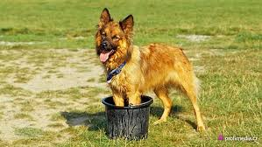**Máte doma zvířátko, které nade vše milujete? Přineste jeho fotografii a vyhrajte pěknou cenu! Vyfoťte ho takovým způsobem, aby fotografie byla co nejzajímavější, netradiční, třeba i zábavná.**

**Jak, kdy a komu fotografie odevzdávat?**

* Fotky nelze posílat přes mail, musíte je odevzdat již tištěné (nemusí být použit fotopapír) v nejmenší velikosti 10 x 15 cm, největší však ve velikosti formátu A5. Na zadní straně každé fotografie bude čitelně uvedeno jméno žáka, třída, škola.
* **Odevzdáváte** paní učitelce Ševčíkové nebo na sekretariátu školy **do 10. 12. 2013**. (Školy z Vysočan a Krasové budou kontaktovány, na formě odevzdání se domluvíme.)
* Každý žák může do soutěže přispět maximálně 2 fotografiemi.

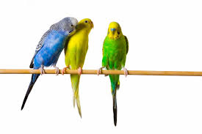Vyhodnocení proběhne dne 17. 12. 2013. Odbornou porotu budou tvořit pedagogové uvedených škol, přičemž odměněny budou vždy první 3 místa v dané kategorii. Zvláštní ocenění získají 3 nejlepší odevzadané fotografie na základě hodnocení samotnými žáky ze zúčastněných škol.

Soutěž je určena pro 3 věkové kategorie

1. kategorie – děti MŠ Ostrov, MŠ Vysočany, MŠ Krasová
2. kategorie – žáci 1., 2., 3., 4., 5. třídy ZŠ Ostrov, ZŠ Vysočany
3. kategorie – žáci 6., 7., 8., 9. třídy ZŠ Ostrov

